https://tfiglobalnews.com/2022/07/21/puberty-is-sin-and-sex-change-is-empowering-bidens-health-secretary-has-gone-nuts/

'La pubertà è peccato e il cambio di sesso è un'emancipazione', il segretario alla salute di Biden è impazzito

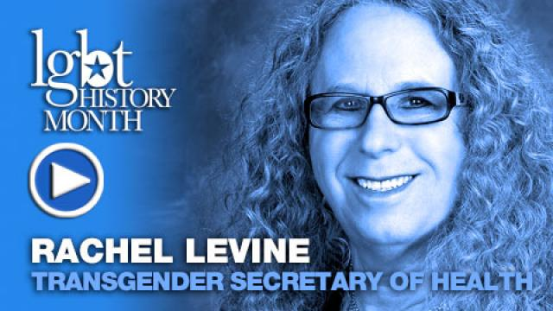

[Chi è Richard/Rachel Levine?
https://duckduckgo.com/?t=ffsb&q=Rachel+levine+before&atb=v121-1&iax=images&ia=images
https://jmsalgado90.blogspot.com/2021/02/rachel-levine-before-transition-dr.html
https://nationalfile.com/rachel-levines-ex-wife-suffered-emotion-from-divorce-that-made-her-stop-writing/
https://twitter.com/realtompappert/status/1451331388528021507

di Vedica Singh
21 luglio 2022

Dr. Rachel Levine, scelta da Biden come Assistente Segretario alla Sanità, è favorevole alla terapia ormonale e alla chirurgia per il cambio di sesso per i minori. Questo non dovrebbe sorprendervi, dato che lei stessa è un maschio biologico trasformato in una donna transgender.

Da quando ha assunto questo ruolo influente, sta cambiando il modo in cui il genere viene considerato negli Stati Uniti. La Levine, scelta da Biden, è stata una convinta sostenitrice dell'imposizione di un'ideologia di genere radicale ai bambini degli Stati Uniti. Ha sostenuto il "cambio di sesso" per le persone in età pre-puberale, cioè i bambini.

Rachel Levine ritiene che "la pubertà sia un peccato e il cambio di sesso un potere". È davvero impazzita!

La popolazione degli Stati Uniti è stata in gran parte ignara delle opinioni di Rachel Levine. Tuttavia, la teoria della Levine era abbastanza difficile da tenere a mente per alcuni. Così, il senatore Rand Paul (R-Ky.) ha interrogato la dottoressa Rachel Levine sul suo passato sostegno e sulla sua costante difesa delle mutilazioni genitali e dei blocchi ormonali.

Il senatore Rand Paul (R-Ky) ha interrogato la dottoressa Rachel Levine sul suo sostegno passato, facendo notare che i dati dell'American College of Paediatricians mostrano che l'80-95% dei bambini che credono di essere di genere diverso vedranno dissolversi questi sentimenti entro la tarda adolescenza se non sono esposti a un intervento medico e all'affermazione sociale. Rachel Levine non ha mai negato le affermazioni, il che fa capire che la scelta di Biden crede ancora fortemente in queste pratiche e le sostiene.

Leggi anche: La candidata transgender di Biden a vice-segretario dell'HHS è una forte sostenitrice delle mutilazioni genitali e dei blocchi ormonali

"Secondo l'OMS, le mutilazioni genitali sono state riconosciute a livello internazionale come una violazione dei diritti umani. Le mutilazioni genitali sono considerate particolarmente gravi perché, come l'OMS sa, sono quasi sempre praticate su minori e costituiscono una violazione dei diritti dei bambini".

Secondo la scelta di Biden, i bambini dovrebbero avere la libertà di scegliere il proprio sesso. Ha consigliato agli adulti di "cercare di non forzarli in un modo o nell'altro" e di seguire invece la guida del bambino.

Ancora più assurdamente, ha affermato che i bambini di cinque o sei anni "sanno già" quale genere desiderano identificare. I bambini non hanno il miglior senso del giudizio, come vi direbbe qualsiasi persona di buon senso con un intelletto funzionante.

L'affrancamento universale per gli adulti è stato accordato alle persone che hanno compiuto 18 anni, in quanto la società ritiene che esse siano in grado di giudicare meglio se stesse. L'ironia del ragionamento che sta alla base della candidatura del transgender di Biden a Segretario dell'HHS è enorme.

Per saperne di più: Lasciare che i bambini decidano il loro genere", il bizzarro sogno del Segretario alla Sanità di Biden per l'America "moderna".

Le idee di sinistra sulle norme di genere sono state esposte fin dall'ascesa di Biden e ora la nomina di un genderista radicale a una posizione influente nell'HHS intossicherebbe profondamente e romperebbe le norme sociali, a partire dai bambini. Finora, l'opposizione alla nomina di Levine è stata a dir poco silenziosa. Non perché siano in linea con le sue idee, ma perché hanno paura dell'uomo al comando alla Casa Bianca, nemico delle norme sociali per spingere la sua agenda politica.

Lasciare che i bambini decidano il loro sesso non è altro che il bizzarro sogno del Segretario alla Sanità di Biden per l'America "moderna".

https://www.leftyliars.com/why-rachel-levine-is-still-a-man/

Why Rachel Levine is Still a Man
Rob Larrikin February 28, 2021 19 Comments
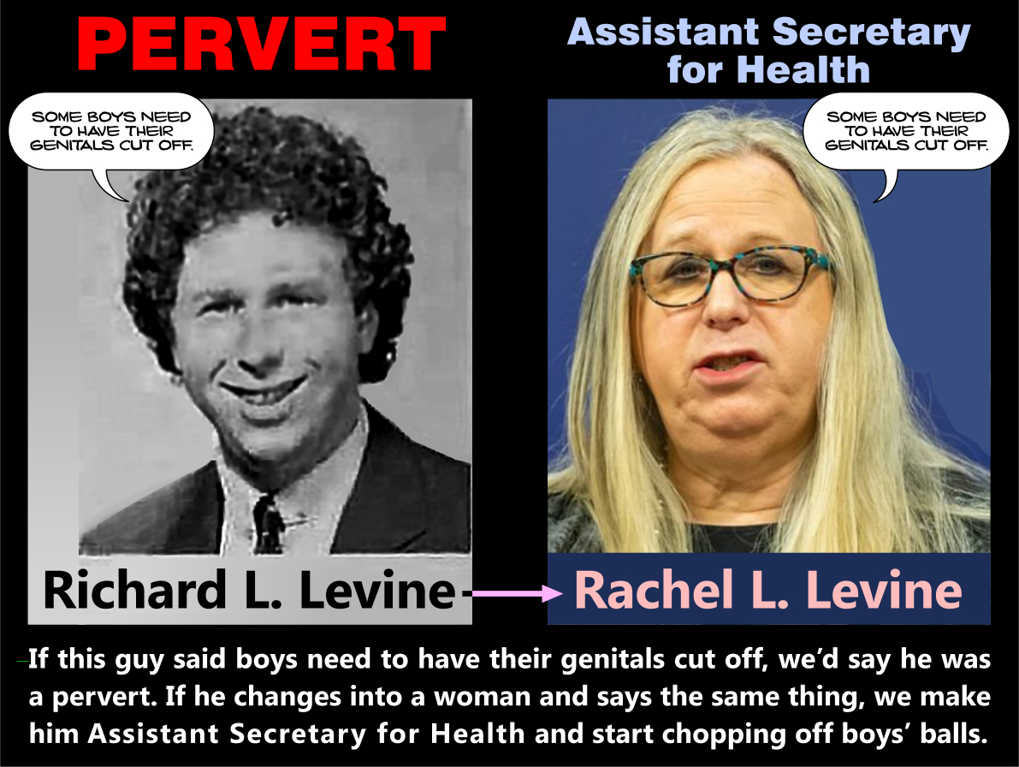
In February, Joe Biden nominated Rachel Levine to be the Assistant Secretary for Health. Senator Rand Paul recently grilled Rachel Levine for promoting puberty-blocking drugs as beneficial to young children. Levine justified this by saying that some youngsters might not commit suicide during that period of their lives by taking such drugs. Such garbled logic is pure anti-science since no studies show how many will commit suicide in later life after regretting their childhood decision to alter their sexual growth. It also ignores the fact that such suicides in kids results from current brainwashing in schools to promote homosexuality. There is growing evidence many children who try to alter their gender will change their minds when it is too late, only to live in misery for decades over a silly decision.
So who is this knucklehead, Rachel Levine? The short answer is Richard Leland Levine. He was a pediatrician specializing in adolescent eating disorders in Pennsylvania, eventually becoming the State’s Physician General. Richard Levine’s passion was in adolescent medicine. (…)

